**Tartelettes chocolat liégeois**

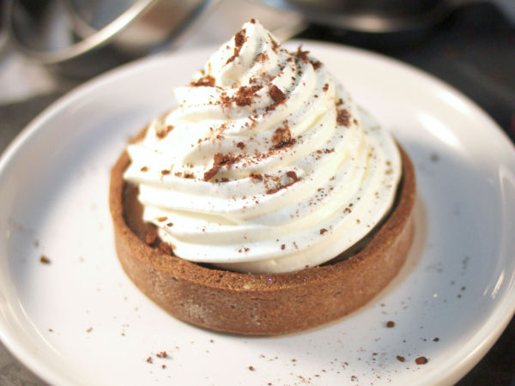   
**Nombre de parts:** 10 parts  
**Temps de préparation:** 90 minutes  
**Temps de cuisson:** 20 minutes  
**Prêt en:** 1 h, 50 m

**Ingrédients:**

**Pour la pâte sucrée au cacao :**  
250g de farine  
150g de beurre (mou)  
100g de sucre glace  
30g de poudre d'amandes  
15g de poudre de cacao non sucré  
1 pincée de fleur de sel  
1 œuf entier  
 **Pour la crème onctueuse au chocolat :**  
340g de chocolat noir à 70%  
6 jaunes d’œufs  
50g de sucre semoule  
250g de lait  
250g de crème liquide  
 **Pour la crème Chantilly :**  
500g de crème liquide  
40g de sucre glace  
  
**Pour le décor :**  
50g d'amandes (hachées)  
5g de cacao

**Préparation:**

Etape 1: La pâte sucrée cacao.  
Dans un grand bol ou dans un saladier, tamisez la farine, coupez le beurre bien froid en tout petit morceaux, ajoutez le sucre glace, la poudre d’amandes, la poudre de cacao et la fleur de sel.   
Sablez le tout entre les paumes de vos mains jusqu’à obtenir la consistance du sable.  
Quand le mélange est sablé, ajoutez l’œuf et mélangez, mais ne travaillez la pâte que le temps nécessaire pour la rendre homogène.  
(Si vous disposez d’un robot mélangeur, vous pouvez effectuer ces opérations dans la cuve du batteur munie de la palette « feuille »)  
  
Mettez-la sous film alimentaire en forme carré ou rectangle 3 ou 4 cm d’épaisseur.  
Placez-la minimum 1 heure au frais avant de l’employer.  
Vous pouvez également la préparer la veille (la pâte sera plus facile à étaler).  
  
Sur un plan de travail fariné, abaissez la pâte à 2 millimètres d’épaisseur puis foncez les moules à tartelettes. Laissez-la reposer 15 minutes au réfrigérateur.   
Préchauffez le four à 170 °C. Pendant ce temps, à l’aide d’une fourchette, piquez la pâte pour éviter qu’elle ne gonfle pendant la cuisson.  
Faites cuire la pâte au four à 170 °C durant 20 minutes. (attention selon les four c'est peut être moins longtemps)  
Laissez refroidir.

Etape 2: La crème onctueuse.  
Hachez le chocolat en petit morceaux à l’aide d’un gros couteau et placez-le dans un récipient demi-sphérique.  
  
Battez ensemble les jaunes et le sucre semoule - celui-ci doit être bien dissous.  
  
Portez le lait et la crème à frémissement, versez un tiers de ce mélange chaud sur le mélange jaune-sucre et reversez dans le récipient de cuisson.  
Faites cuire à feu doux en remuant sans cesse à l’aide d’une cuillère en bois jusqu’à ce que la crème épaississe. Elle doit napper la cuillère.  
Attention : cette crème ne doit surtout pas bouillir. (La cuisson se fait jusqu’à 85 °C).  
  
Lorsque la crème a pris une consistance nappante, retirez-la aussitôt du feu et versez-la sur le chocolat pour arrêter la cuisson. Continuez à remuer afin que la crème reste onctueuse et s’homogénéise avec le chocolat. La texture doit être lisse.  
  
**Conseils & astuces.**  
Si vous laissez la crème cuire un tout petit peu trop, des grumeaux vont apparaître : ce sont les jaunes d’œufs qui commencent à coaguler. Versez la crème aussitôt sur le chocolat et mixez-la brièvement le temps de l’homogénéiser.

Etape 3: Le montage de la tarte.  
  
Coulez la crème tiède dans le fond de pâte sucrée.  
Placez les tartelettes 1 heure au réfrigérateur le temps que la crème onctueuse se raffermisse.  
  
Pendant ce temps, réalisez la crème chantilly.  
Pour cela, la crème liquide doit être conservée au réfrigérateur avant son utilisation. Il faut qu’elle soit bien froide pour être fouettée. Placez une bassine demi-sphérique au congélateur ou dans le compartiment à glace du réfrigérateur pour qu’elle soit glacée. Versez-y la crème froide et fouettez-la énergiquement. Dès qu’elle s’épaissit, ajoutez le sucre et continuez à fouetter jusqu’à ce qu’elle soit suffisamment ferme.  
  
A l’aide d’une à poche munie d’une grosse douille cannelée, dressez une jolie rosace sur chaque tartelette. Parsemez quelques amandes hachées grillées et saupoudrez à peine de cacao.  
Réservez au réfrigérateur et servez frais.